INDICE

1. SCOPO 2
2. CAMPO DI APPLICAZIONE 2
3. TERMINOLOGIA E ABBREVIAZIONI 2
4. RESPONSABILITA’ 2
5. DESCRIZIONE DELLE ATTIVITA’ 3
6. RIFERIMENTI 4

Stato delle Revisioni
Rev. | Data | Modifica | Redazione | Verifica conformità  Norma UNI EN ISO  9001:2000 | Approvazione
00 | 01/06/05 | Prima emissione | CS  A. Lidani | RQ  M. Daminelli | DirDITSRO  I.I.D. E. Capitoni

1. SCOPO
Lo scopo di questa IO è descrivere la sequenza delle attività atte a garantire una corretta applicazione delle calze elastiche.

2. CAMPO DI APPLICAZIONE
USC , USS Azienda Ospedali Riuniti di Bergamo

TERMINOLOGIA E ABBREVIAZIONI

CS | Capo Sala
Inf | Infermiere
IO | Istruzione operativa
OSS | Operatore Socio Sanitario
Pz | Paziente
USC | Unità Operativa Struttura Complessa
USS | Unità Operativa Struttura Semplice

4. RESPONSABILITA’
L’applicazione delle calze elastiche è di diretta responsabilità dell’operatore sanitario che effettua la procedura. L’OSS agisce in collaborazione.
Ogni singolo operatore ha la responsabilità di collaborare all’applicazione della presente IO.
La CS è responsabile della verifica della sua corretta applicazione.

DESCRIZIONE DELLE ATTIVITA’
5.1. Operatori coinvolti | n.1 Inf, OSS
5.2. Materiale occorrente | Calze elastiche di varie misure
5.3. Preparazione dell’operatore | Lavaggio sociale delle mani
5.4. Preparazione dell’ambiente | Favorire la privacy
5.5. Preparazione del paziente | Informare il pz. della procedura  Valutare se ci sono familiari che debbono pprendere/collaborare all’applicazione delle calze elastiche  Valutare le conoscenze del soggetto sulla procedura da eseguire  Posizionare il pz. supino, è bene che lo stesso sia a riposo a letto da un periodo congruo per impedire la caduta distale del circolo venoso
5.6. Sequenza degli atti | Scegliere le calze della misura adatta al pz.  Osservare la cute e nel caso si notino alterazioni (rossore, edema, decubiti.), avvertire l’inf. prima di procedere  Rovesciare la calza tenendola ai due lati ed infilarvi il piede del pz.  Posizionarla fino alla coscia facendola aderire perfettamente alla gamba evitando la presenza di pieghe  Registrare l’avvenuta applicazione sulla scheda infermieristica  Riferire all’inf. eventuali alterazioni rilevate durante la applicazione.
5.7. Riordino del materiale | Riordino del materiale utilizzato e lavaggio sociale delle mani

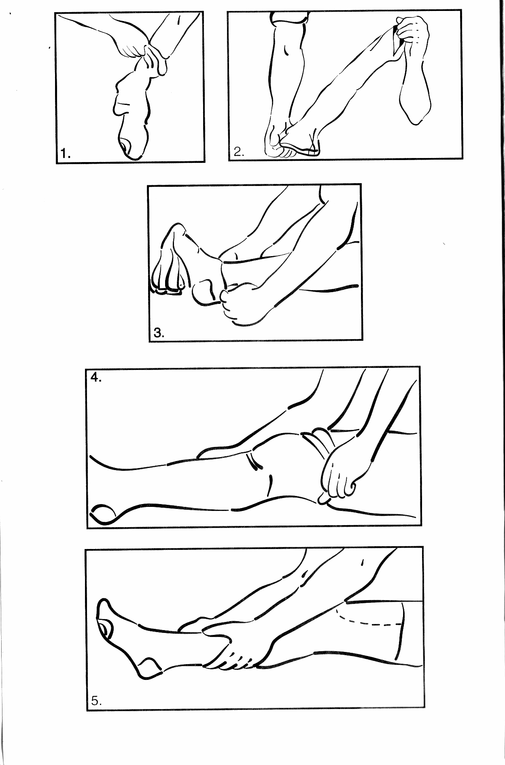

RIFERIMENTI
DGR Regione Lombardia 06 Luglio 2001
DM 739/ 94
DLGS 626/94
Codice Deontologico per infermieri Federazione Nazionale Collegio IPASVI Febbraio 1999
P. Casson, A.Cavicchioli, M. Morelli, A.Pomes, F. Zanella. “Manuale per l’Operatore Socio Sanitario. Principi e tecniche”.Casa Editrice Ambrosiana, Milano, Dicembre 2001

Battaglia, Zanetti “Chirurgia clinica, tecnica, infermieristica approccio psicologico”

Opuscolo informativo allegato alle calze elastiche

AO OO RR Bergamo Linee guida al lavaggio sociale e antisettico delle mani e all’uso dei guanti

